Общеобразовательная автономная некоммерческая организация
Школа «НИКА»

Конспект урока литературного чтения в 4 классе по теме
«Сказка о потерянном времени»

Учитель: Лодыгина Надежда Васильевна
г. Москва, 2024

Аннотация
Тип урока: урок – закрепление
Цель: 1) учиться понимать смысл произведения, соотносить его с реальными жизненными ситуациями;
2) проанализировать поступки героев и сделать соответствующие выводы;
3) развивать мышление, творческие способности, связную речь, наблюдательность;
УУД, формируемые на уроке:
Предметные. Развивать умение работать с художественным текстом и ориентироваться в нём; анализировать художественное произведение; расширять представления о взаимопомощи, поддержке.
Личностные. Развивать умение делать самостоятельно правильные выводы, отстаивать свою позицию.
Регулятивные УУД. Формулирование учебной задачи урока. Планирование работы с текстом произведения в совместной деятельности с учителем, оценивание своей работы на уроке и других одноклассников.
Познавательные УУД. Анализ художественного произведения, выделение главной идеи сказки: цена времени. Умение ориентироваться в тексте художественного произведения.
Коммуникативные УУД. Высказывание своих мыслей на основе художественного произведения, осмысление правил взаимодействия в группе, в паре при обсуждении вопросов.
Оборудование и технические средства обучения: компьютер, проектор, экран, презентация, костюмы для инсценировки отрывка из сказки, цветные полоски, картинки: часы, человечек, стрелки.
Ключевые слова: ценить время
Рабочие материалы для обучающихся: учебник «Литературное чтение» 4 класс Л. Ф. Климанова, карточки для групповой работы, карточка для работы в паре, карточка с «Лесенкой успеха».
Ход урока
№  п/  п | Этапы урока | Содержание этапа,  деятельность учителя | Деятельность учащихся
1. | Организационный  момент | Добрый день, ребята.  Настройтесь на урок!  Пусть он пройдёт не даром,  А с пользой, впрок. | Настрой детей на урок
2. | Введение в тему урока | Отгадайте загадки.  - Летит, не догонишь его,  Без крыльев, без ног оно.  Быстрое, ценное, мирное,  Всегда и везде непрерывное.  - Весь век идёт Ерёмушка.  Ни сна ему, ни дрёмушки  Он шагом точный счёт ведёт,  А всё же с места не сойдёт.  - Назовите известную пословицу, которая связана со словами «время», «часы».  - «Делу время – потехе час». Так называется наш раздел, который мы начали изучать.  - Как вы понимаете эту пословицу?  - Назовите произведение, которое мы начали изучать на прошлом уроке в этом разделе, и его автора.  - К какому жанру можно отнести это произведение? Докажите.  - Объясните, как поняли название сказки. Что означает «потерянное время»? | Дети отгадывают загадки:  1)время, 2) часы.  Называют пословицу «Делу время – потехе час».  Дети объясняют смысл данной пословицы: надо отдавать делам больше времени и внимания, чем забавам и развлечениям, чтобы работу выполнить качественно и добросовестно.  Отвечают на вопрос:  «Сказка о потерянном времени» Е. Л. Шварца  Дети приводят доказательства:  Жанр – «литературная сказка», написана автором, текст нельзя изменить, включает элементы волшебства (превращения, волшебные предметы, повторения), использование слов в эпоху XX века (керосиновая лампа, ходики, счёты, газета «Пионерская правда»).  Объясняют смысл высказывания «потерянное время». (Время, потраченное впустую, на что-то ненужное. Время, проведённое без цели, без пользы).
3. | Постановка цели урока | - Сегодня на уроке мы продолжим изучать произведение Е. Л. Шварца «Сказка о потерянном времени».  Какие задачи поставим на урок?  Будем учиться…..  Соотносить…..  Проанализировать…. | Обучающиеся формулируют задачи на урок.  Будем учиться понимать смысл произведения и соотносить его с реальными ситуациями из жизни.  Проанализировать поступки героев и сделать для себя правильные выводы.
4. | Актуализация знаний.  Беседа | - Назовите главных героев сказки.  - Какая беда объединяет всех детей в сказке? Докажите. | Дети называют героев сказки.  (Ученики: Петя Зубов, Маруся Поспелова, Надя Соколова, Вася Зайцев.  Злые волшебники: Сергей Владимирович, Ольга Капитоновна, Марфа Васильевна, Пантелей Захарович.)  Отвечают на вопросы, доказывают.  (Ученики состарились, время теряли даром, волшебники забрали время себе. )
5. | Работа с иллюстрациями  ( в группе) | -Давайте вспомним содержание сказки.  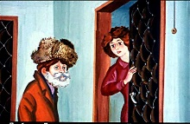  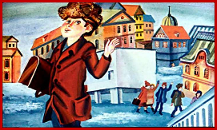  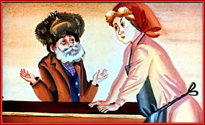  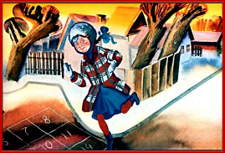  Расставьте иллюстрации в правильной последовательности, нумеруя их цифрами.  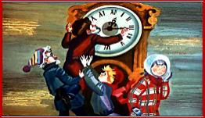  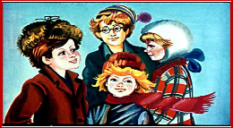  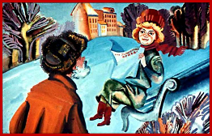  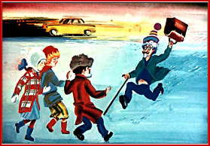  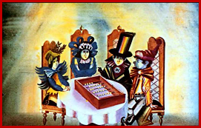  -Расскажите, в какой последовательности пронумеровали иллюстрации?  -Проверьте с данным образцом. Оцените свою работу.  ! – нет ошибок; ? - допущена ошибка. | Обучающиеся работают в группе с иллюстративным материалом, нумеруют цифрами правильную последовательность  содержания сказки, проверяют с данным образцом на слайде презентации. Затем оценивают себя.  ! – нет ошибок; ? - допущена ошибка.  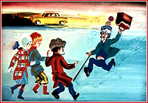  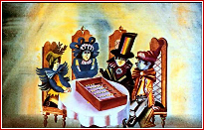  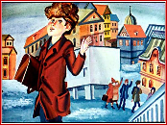  1. 4. 7.  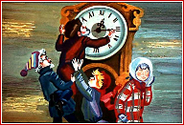  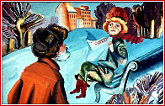  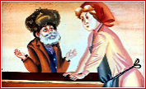  2. 5. 8.  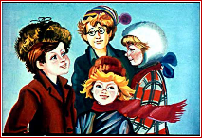  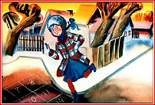  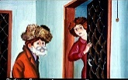  3. 6. 9.
6. | Инсценировка отрывка из сказки. | - Кто первым из детей узнал, что он превратился в старика?  - Посмотрим инсценировку творческой группы ребят про Петю Зубова.  - Удалось ли ребятам передать характер героев? Оцените выступление группы. | Выступление творческой группы.  Остальные обучающиеся смотрят инсценировку, затем оценивают выступление творческой группы.
7. | Составление портрета Пети Зубова. Синквейн.  Работа в группе. | _ Составьте портрет Пети Зубова, используя синквейн.  - Что такое синквейн? Это нерифмованное стихотворение.  Синквейн  1 строка – одно существительное, в котором заключено основное понятие.  2 строка – два прилагательных, характеризующие понятие.  3 строка – три глагола.  4 строка – фраза, которая несёт главный смысл.  5 строка – одно слово, вывод, резюме.  - Можно ли сказать, что характеристика Пети подойдёт и к другим детям из сказки? Докажите.  - Время очень ценное. Надо дорожить каждой минутой. Подумайте и предположите, а что можно сделать за 1 минуту. | Обучающиеся в группе с помощью карточки составляют синквейн про Петю Зубова  Синквейн  - Петя.  - Ленивый, беззаботный.  - Отставал, опаздывал, постарел.  - Терял время попусту.  - Ученик.  Высказывают свои мысли.  Дети высказывают свои предположения, приводят примеры.
8. | Физминутка | - А мы за минуту сделаем паузу, проведём физминутку, связанную со временем. Я показываю вам картинки. Вы выполняете задания.  Человечек – шагаем на месте, стараемся успеть всё сделать вовремя.  Стрелка – вытянуть руки, замереть.  Часы – сказать: «Тик – так». | Обучающиеся выполняют физминутку, отдыхают.  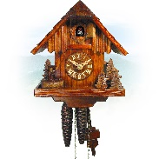
9. | Приём «Шесть полос» | - Жизнь - это длинная дорога нашего времени, каждый день мы чему-то учимся. В реальной жизни есть полосы, будем условно их так называть:  - когда вы узнаёте что-то новое, получаете информацию.  когда у вас всё получается, всё хорошо.  - когда у вас всё получается, удаётся, всё хорошо.  когда у вас всё получается, всё хорошо.  - когда встречается невезение, и кажется, весь мир уходит из-под ног.  когда у вас всё получается, всё хорошо.  - когда вас захлёстывают эмоции, как положительные, так и отрицательные.  когда у вас всё получается, всё хорошо.  - когда вы ставите цель и добиваетесь её.  когда у вас всё получается, всё хорошо.  - когда вы не останавливаетесь на достигнутом, а двигаетесь только вперёд!  когда у вас всё получается, всё хорошо.  Мы разбиваемся на 6 мини – групп. У каждой группы своя «условная жизненная полоса». На основе прочитанной сказки подготовьте задание на карточке.  1 группа  Белая полоса  когда у вас всё получается, всё хорошо.  Какую информацию вы узнали из произведения Е. Л. Шварца «Сказка о потерянном времени»?  2 группа  Жёлтая полоса  когда у вас всё получается, всё хорошо.  Какие положительные черты характера были у детей – старичков в сказке?  3 группа  Чёрная полоса  когда у вас всё получается, всё хорошо.  Какие отрицательные качества характера заметили у ребят в сказке? Почему?  4 группа  Красная полоса  когда у вас всё получается, всё хорошо.  Какие эмоциональные чувства у вас возникли при чтении сказки?  5 группа  Зелёная полоса  когда у вас всё получается, всё хорошо.  Как бы поступили вы, оказавшись на месте ребят из сказки?  6 группа  Синяя полоса  когда у вас всё получается, всё хорошо.  Придумайте, что произойдёт в будущем у детей, попавших в беду.  - Давайте послушаем, как группы справились со своим заданием.  Оцените выступление группы.  - Молодцы! Отличная работа. | Дети делятся на 6 мини- групп.  Выполняют задание на карточках. Высказывают свои предположения, доказывают, приводя примеры из текста.  1 группа  Белая полоса  когда у вас всё получается, всё хорошо.  Какую информацию вы узнали из произведения Е. Л. Шварца «Сказка о потерянном времени»?  *Узнали, что в городе, в котором жил Петя Зубов трудятся много людей: пожарные, дворники, маляры, учителя, милиционеры.  *Петя Зубов, Маруся Поспелова, Надя Соколова, Вася Зайцев теряли понапрасну время и превратились в стариков, а злые волшебники помолодели.  *Есть волшебные ходики-часы, и если в 12 часов ночи повернуть стрелки обратно на 77 кругов, то волшебство исчезнет: дети станут детьми, а волшебники погибнут.  * Так устроено на свете: от любого несчастья может спастись человек.  2 группа  Жёлтая полоса  когда у вас всё получается, всё хорошо.  Какие положительные черты характера были у детей – старичков в сказке?  *Оказавшись в трудной ситуации, дети – старички были решительными, дружными, организованными, ценили время. Вместе искали товарищей по несчастью.  *Не сдались, когда заблудились в лесу, а продолжали искать дом волшебников.  *Помогали друг другу, когда переводили стрелки часов.  3 группа  Чёрная полоса  когда у вас всё получается, всё хорошо.  Какие отрицательные качества характера заметили у ребят в сказке?  *Дети были ленивыми, беззаботными, безответственными, неорганизованными.  Плохо учились, не думали об уроках, прогуливали, опаздывали, больше развлекались, проводили время зря.  4 группа  Красная полоса  когда у вас всё получается, всё хорошо.  Какие эмоциональные чувства у вас возникли при чтении сказки?  Возникли такие чувства:  *обида, стыд, так как дети бездельничали, позорили всех умных учеников;  *переживание за ребят, которые превратились в стариков, Петю не узнала тётя Наташа, мама;  *волнение, найдёт ли Петя всех до полуночи;  *страх, когда дети заблудились, когда переводили стрелки ходиков, когда становились маленькими, а вдруг бы сбились со счёта, навсегда остались старыми;  *радость, когда дети снова стали детьми.  5 группа  Зелёная полоса  когда у вас всё получается, всё хорошо.  Как бы поступили вы, оказавшись на месте ребят из сказки?  На месте ребят поступили бы так:  Не бездельничали, не прогуливали уроки, не опаздывали в школу, исправляли плохие оценки, не тратили время зря. Если что-то не усвоили попросили бы помощи у товарищей, учителя, родителей, выполняли бы работу качественно и добросовестно, отдыхали в меру. Сделал дело, гуляй смело.  6 группа  Синяя полоса  когда у вас всё получается, всё хорошо.  Придумайте, что произойдёт в будущем у детей, попавших в беду.  Дети исправят все свои плохие оценки. Они подружатся, будут помогать друг другу, встречаться и рассказывать о своих успехах в школе. Будут ценить время. А когда вырастут, будут рассказывать «Сказку о потерянном времени» и предупреждать всех о том, что человек, который понапрасну теряет время, сам не замечает, как стареет.
10. | Работа с текстом. Выборочное чтение. | - Как вы считаете, какой момент в сказке был самый напряжённый? Найдите и зачитайте отрывок.  - Почему именно это эпизод самый волнительный?  - А как вы думаете, злые волшебники верили, что дети смогут вернуть время?  - Почему ребята смогли победить волшебников?  -А как вы считаете, какое главное качество характера они победили в себе?  -Можно ли в реальной жизни потерять время, а вернуть его? | Обучающиеся находят отрывок из учебника (стр. 14 -15) и выразительно читают.  Эпизод в избушке волшебников, когда дети переводили стрелки часов.  Обучающиеся рассуждают, высказывают свои предположения. (Герои переживают, смогут ли они снова превратиться из стариков в детей, успеют ли сделать 77 оборотов?)  Ученики приводят доказательства из текста.  Ответ учеников: дети научились ценить время, помогали друг другу; победили в себе – лень.  Обучающиеся приводят примеры из жизни.
11. | Связь с жизнью  Самостоятельная работа | - Перед вами карточка, с написанными качествами человека. Подумайте самостоятельно и подчеркните только те качества, которые помогают вам добиться успехов в учёбе и в жизни.  Карточка  Рассеянность, внимательность, безделье, ответственность, решительность, смелость, равнодушие, злость, организованность, лень, взаимопомощь друг другу, несобранность, добросовестность, невнимательность, безответственность, трудолюбие, целеустремлённость, непоседливость .  - Какие качества вы подчеркнули?  - Сделайте вывод, для чего они нужны? | Дети выполняют самостоятельную работу.  Подчёркивают положительные качества, которые помогают им добиться успехов в учёбе и в жизни.  Карточка  Рассеянность, внимательность, безделье, ответственность, решительность, смелость, равнодушие, злость, организованность, лень, взаимопомощь друг другу, несобранность, добросовестность, невнимательность, безответственность, трудолюбие, целеустремлённость, непоседливость.  Высказывают свои мысли.
12. | Итог урока | -Понравилась ли вам сказка Е. Л. Шварца?  - Выполнили мы задачи, которые ставили на урок?  -Чему сказка учит?  - Какой совет даёт в сказке Е. Л. Шварц, если вы попали в трудную ситуацию? | Дети отвечают на вопросы. Поводят итог.  (-С задачами справились, проанализировали поступки детей, соотнесли с реальной жизнью, поняли смысл произведения.  -Сказка учит не терять время зря, ценить его, беречь, дорожить каждой минутой, экономить время, проводить его с пользой.  -Спастись от любого несчастья может сам человек. Главное преодолеть свою лень.)
13. | Рефлексия | - У вас на столе маленькие часики.  Оцените своё время на уроке и прикрепите часики на ступеньку лесенки успеха.  Лесенка успеха  Работал отлично.  Хорошо работал,  но чуть отвлекался.  Потратил  время зря. | Каждый ученик оценивает свой результат на уроке и прикрепляет часики на выбранную им ступеньку.  Лесенка успеха  Работал отлично.  Хорошо работал,  но чуть отвлекался.  Потратил  время зря.
14. | Домашнее задание | Домашнее задание творческое по выбору:  - составить кроссворд по сказке;  - придумать текст «Найди ошибку» по сказке;  - подготовить пересказ сказки от лица Пети Зубова.  Спасибо за урок! | Слушают внимательно домашнее задание, задают вопросы.

Оценка результатов урока:
Использование загадок и пословицы способствуют введению обучающихся в тему урока, целеполаганию, постановке
задач. Работа с иллюстрациями по содержанию сказки, инсценировка отрывка из произведения, составление портрета
главного героя с помощью синквейна, примеры из реальной жизни способствуют развитию интереса к художественному
тексту, раскрытию темы урока. Обучающиеся, проанализировав поступки героев, приходят к правильным выводам:
нельзя терять время попусту, а надо его ценить; отдавать делам больше времени и внимания, чем забавам и
развлечениям, для того чтобы работу выполнить качественно и добросовестно. Рефлексия с помощью «Лесенки успеха».

